КОНСУЛЬТАЦИЯ ДЛЯ РОДИТЕЛЕЙ

РАЗВИВАЕМ МЕЛКУЮ МОТОРИКУ

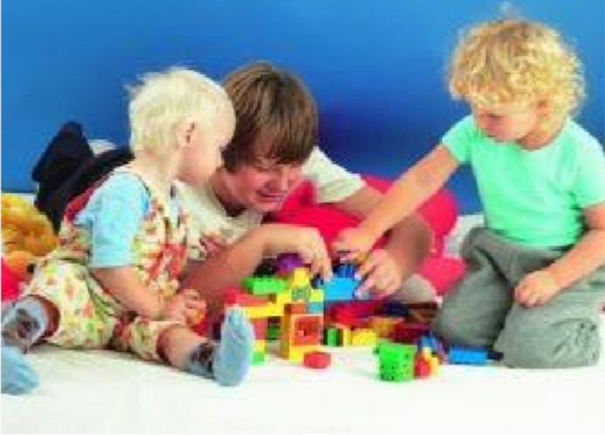
Современные исследования доказали, что речевые центры мозга напрямую связаны с
тактильными ощущениями. Поэтому логопеды в один голос рекомендуют развивать мелкую моторику рук и пальцев практически от самого рождения.
Для эффективности упражнений по развитию мелкой моторики необходимо использовать предметы, разнообразных цветов, форм и текстур.
Деткам до полугода можно проводить массажи, они подготовят малыша к новым умениям и подарят интересные ощущения.
Очень важно не превращать занятия в принудительный урок.
Создайте доброжелательную атмосферу и преподнесите ребенку игрушки для развития мелкой моторики с улыбкой.

ВЫБИРАЕМ ИГРУШКИ ДЛЯ РАЗВИТИЯ МОТОРИКИ
Не нужно скупать в магазине все развивающие игрушки, которые вам покажут продавцы. Наши мамы и бабушки в свое время, даже не имели представления о том, что с ребенком нужно специально проводить занятия по развитию речи, игрушки для этого особенные покупать.
Все российские игрушки прекрасно подходили для этой цели. Многие из них дожили и до наших дней, и развивают теперь наших деток.
Давайте вспомним некоторые из них и узнаем о новых предложениях в категории – игрушки, развивающие мелкую моторику:
матрешки; шнуровки;
пирамидки; пазлы;
неваляшки; шарики, небольшие мячики;
кубики; резиновые фигурки, которые легко сжимаются рукой;
погремушки; сортеры (игрушки, в которых нужно
рассортировывать различные детали);
мозаика; абаки (подставки с палочками, на которые

можно нанизывать разные предметы).
Все эти игрушки развивают мышление, логику, пространственное зрение, тактильные ощущения и активизируют речевой центр.
Вы можете найти и в своем доме игрушки для развития речи:

большие бусины; прищепки;
пуговицы; коробочки, шкатулочки;
стаканчики; различные крупы;
баночки (не бьющиеся); резинки для волос и многое другое.

Предлагайте ребенку перекладывать эти предметы из одной емкости в другую, сортировать их по цветам, приклеивать на двухсторонний скотч.

РОЛЬ ИГРУШКИ В РАЗВИТИИ РЕБЕНКА
Ребенок познает мир через игру.
Это является его естественной потребностью.
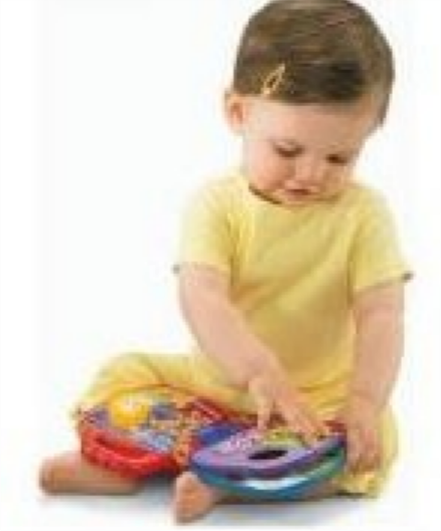
Игры в игрушки учат малыша методам коммуникации, развивают творческие способности и активизируют мышление.
Игрушки сопровождают ребенка в течение всей жизни.
Появляются самые любимые и важные среди них, следовательно, маленький человек учится выражать эмоции и чувства.
Дарите детям игрушки и играйте вместе с ними.

